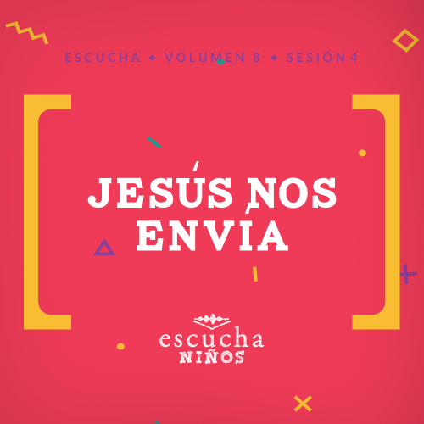Presentación para el líder
Hemos aprendido muchas cosas en las últimas sesiones: cómo Jesús se convirtió en nuestro Salvador y cómo venció la muerte. Hoy vamos a estudiar la Gran Comisión. Los niños aprenderán sobre su propósito aquí en la tierra: ser luz en su entorno y compartir a Jesús con las personas con quienes tengan contacto.

Lección bíblica
La Gran Comisión
Mateo 28:16–20
La ascensión de Jesús
Hechos 1:3–11
Verdad de fe
Con Jesús, yo puedo cambiar el mundo.
Versículo de fe
Romanos 5:8 (NTV)
Pero Dios mostró el gran amor que nos tiene al enviar a Cristo a morir por nosotros cuando todavía éramos pecadores.

Preparación para la sesión
Tiempo de preparación para el líder: 20–25 minutos
Materiales necesarios
Grupo grande
- Biblias
- Cantos de adoración (Se sugiere buscar en Internet canciones alegres y dinámicas relacionadas con la Biblia y con el tema.)
- Aquellos grupos que no usen celulares o tabletas también necesitarán:
    - Proyector o televisor
    - Computadora o laptop
    - Video o Diapositiva Normas
    - Diapositiva Verdad de fe
    - Video o Diapositiva Versículo de fe
    - Diapositivas – Lección bíblica 1–3
    - Video Lección bíblica A
    - Video Lección bíblica B
- Papel, una hoja por niño
- Lápices o bolígrafos, uno por niño
Grupo pequeño
- Hoja de actividad – Grupo Pequeño, una hoja por niño y una hoja extra
- Repaso del Versículo de fe – Grupo pequeño, uno o más según la necesidad
- Biblias, una para cada niño
- Pelota de playa o pelota inflable en la que se dibujó un globo terráqueo
- Marcador negro permanente
- Tijeras
- Marcadores o lápices de color

Para descargar los videos de las sesiones, las diapositivas y el material para imprimir, visita: ProyectoCompromisoBiblico.com/Descargas

Preparación
Grupo grande
- Descargar los videos y las diapositivas que correspondan.
- Elegir cantos de adoración y tenerlos listos para su reproducción.
Grupo pequeño
- Imprimir la Hoja de actividad – Grupo Pequeño, una hoja por niño y una extra.
- Elaborar un mapa de la Hoja de actividad – Grupo pequeño para usarlo como modelo.
- Imprimir el Repaso del Versículo de fe – Grupo Pequeño, uno o más si fuera necesario. Recortar los segmentos del Versículo de fe.
- Inflar la pelota. Si fuera necesario, usar el marcador permanente para dibujar los continentes en la pelota, para que parezca un globo terráqueo.

¿Es la primera vez que diriges el curso Escucha para Niños? Consulta la Guía para el facilitador.
Grupo grande
30 minutos
Verifica qué materiales se necesitan al comienzo de la sesión.

Introducción
¡Qué alegría verlos! ¡Vamos a divertirnos hoy mientras vemos cómo cada uno de nosotros puede marcar la diferencia en este mundo! Para comenzar, quiero hacerles una pregunta. ¿Quiénes han realizado un viaje largo? (Escucha las respuestas). ¿Quiénes han hecho un viaje largo por carretera? (Escucha las respuestas). ¿Alguno viajó en un tren o un autobús de una ciudad a otra? (Escucha las respuestas). ¿Y en un avión? (Escucha las respuestas). ¿Cuál es el lugar más lejos de su casa al que han ido? (Escucha las respuestas).
Hoy vamos a aprender que Jesús quiere ayudarnos a difundir las buenas noticias acerca de Él por todo el mundo. Dondequiera que vayamos, debemos hablar a las personas sobre Jesús siempre que tengamos la oportunidad. Hoy aprenderemos esta verdad: Con Jesús, yo puedo cambiar el mundo.
• Mostrar Diapositiva Verdad de fe.
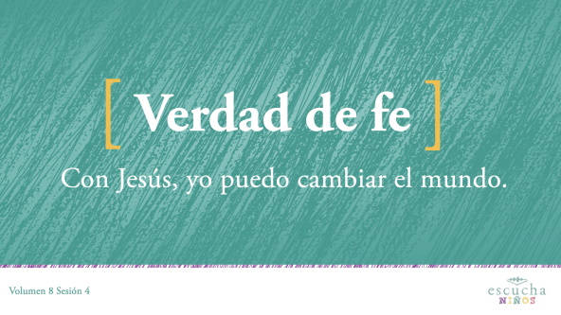
Esa es nuestra Verdad de fe para hoy. Vamos a decirla todos juntos. Con Jesús, yo puedo cambiar el mundo. Una vez más, pero esta vez vamos a decirla como si estuviéramos volando alrededor del mundo. ¡Excelente!
Repaso de las Normas (opcional)
Antes de comenzar la lección bíblica, hay algunas normas que necesitamos recordar, como las instrucciones que se dan antes del despegue de un avión. Veamos este video.
• Mostrar Video Normas.
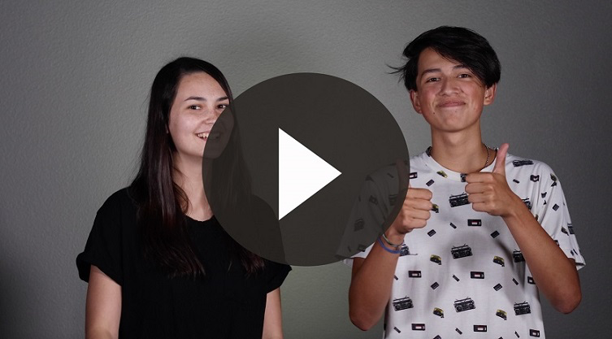

Juego
Luz roja, luz verde
Ya que hoy aprenderemos cómo marcar la diferencia dondequiera que vayamos, vamos a jugar a «Luz roja, luz verde». ¿Saben cómo se juega? (Respuesta del grupo) Empezaremos con las instrucciones.
La luz roja significa: tienes que detenerte. La luz amarilla significa: puedes avanzar lentamente. La luz verde significa: puedes avanzar. El líder del juego debe tener los ojos cerrados todo el tiempo, pero sus ayudantes estarán observando. Si los participantes no obedecen las normas del juego, tendrán que volver a empezar.
Formen una fila en este lado del salón (señálalo) y yo me pararé en el lado opuesto. Ganará la primera persona en llegar a donde yo estoy. ¿Empezamos?
• Jueguen un par de veces para que varios niños puedan ser el líder.
Más adelante, escucharemos el relato de cuando Jesús envió a sus discípulos para que fueran por todo el mundo y contaran las buenas nuevas sobre Él. Jesús quiere que nosotros hagamos lo mismo. Pero antes, adoremos a Dios.

Adoración
Hay muchas maneras de adorar a Dios. A mí me gusta mucho cantar cuando adoro. Vamos a adorar juntos a Dios.
• Dirige a los niños en el canto de una o dos canciones de alabanza. Lee las sugerencias al principio de la sesión.

Lección bíblica
Disfruto al alabar a Dios y sé que a Él le agrada escucharme cantar. Inclinemos la cabeza y oremos.
Oración
Querido Dios, gracias por amarnos. Gracias por perdonar nuestros pecados y por salvarnos del castigo que merecíamos por ellos. Además, nos has dado la oportunidad de contar a otros sobre tu amor. Enséñanos ahora de tu Palabra. Amén.
Video introductorio
Hoy tenemos mucho trabajo, pero antes de comenzar con la historia bíblica, veamos qué están haciendo nuestros amigos de «Desafío aceptado». No sé por qué me parece que harán otro desafío loco.
• Mostrar Video Lección bíblica A.
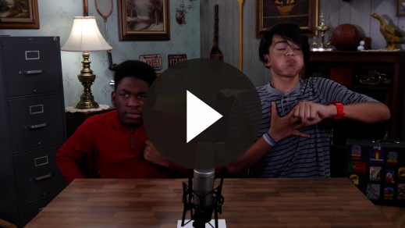
¡Increíble! ¿Se animarían a hacer ese desafío? (Respuesta del grupo) Ahora sí podemos iniciar la historia bíblica de hoy.
Historia bíblica
En las últimas sesiones, aprendimos mucho sobre los últimos días de la vida de Jesús aquí en la tierra. Hablamos sobre la Última Cena cuando Jesús lavó los pies de sus discípulos. ¿Lo recuerdan? Luego vimos cómo Jesús murió en la cruz y resucitó. ¡Jesús vive!
¿Quién recuerda qué fue lo primero que pasó cuando las mujeres encontraron la tumba vacía? (Escucha las respuestas). ¡Sí! Corrieron a contarlo a los discípulos, pero ellos no les creyeron. De hecho, Pedro fue a verificar por sí mismo qué había pasado.
• Mostrar Diapositiva – Lección bíblica 1.
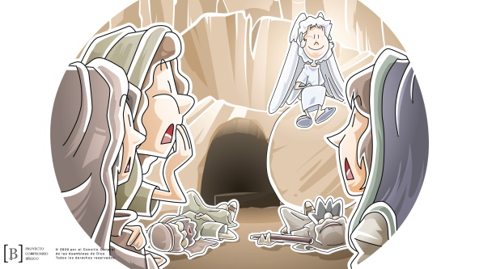
Poco después, Jesús se apareció a sus discípulos reunidos en una habitación con la puerta cerrada. Jesús se apareció a otros seguidores, y algunos dudaron de que fuera realmente Él. Jesús no solo tuvo que convencerlos de que realmente estaba vivo, sino que además también tenía que prepararlos para cambiar el mundo.
• Mostrar Diapositiva – Lección bíblica 2.
Si tienen su Biblia, ábranla. Hoy leeremos dos de sus libros: Hechos y Mateo. Primero estudiaremos Hechos 1:3. Hechos es el quinto libro del Nuevo Testamento.
Después de su resurrección, ¿qué cosas les habrá hablado Jesús a sus discípulos? (Escucha las respuestas). ¿Creen que solo hablaron de sus sandalias o de lo que habían comprado ese día en el mercado? (Respuesta del grupo) No, Jesús habló a sus seguidores sobre qué iban a hacer para cambiar el mundo. Leamos lo que les dijo a continuación.
• Lee o pide que un voluntario lea Hechos 1:3.
Ahora vayan a Mateo 28:19. Mateo es el primer libro del Nuevo Testamento. Veamos que les dijo Jesús. Las palabras en rojo en sus Biblias son las palabras que dijo Jesús.
• Lee o pide que un voluntario lea Mateo 28:19–20.
Este mandato de Jesús se conoce como la Gran Comisión. Jesús dijo a sus discípulos que hicieran tres cosas. Levanten su dedo índice. (Los niños levantan el dedo índice). Primero, les dijo que fueran e hicieran discípulos. Quería que contaran a otros las buenas noticias de Jesús, para que ellos pudieran tener una relación con Dios y Él perdonara sus pecados.
Ahora, levanten dos dedos. (Los niños levantan dos dedos). Luego, les mandó bautizar a los nuevos discípulos. El bautismo en agua es un símbolo que anuncia al mundo nuestro compromiso con Dios.
Por último, levanten tres dedos. (Los niños levantan tres dedos). Luego Jesús dijo que tenían que enseñar a otros lo que Él les enseñó a ellos. Parte de ser un discípulo es aprender sobre Dios. Por eso leemos la Biblia y vamos a la iglesia. Otra parte de ser un discípulo es contar a otros lo que hemos aprendido.
Bueno, tal vez parezca algo difícil. Me refiero a que estos eran los mismos discípulos que habían abandonado a Jesús cuando los romanos lo arrestaron. ¿Cómo harían lo que Jesús les mandaba ahora? Lo bueno es que los planes de Dios son muchísimo más grandes que los nuestros.
Volvamos al libro de Hechos.
• Lee o pide que un voluntario lea Hechos 1:4–5.
Jesús les dijo que habría otro tipo de bautismo. Los discípulos habían visto el bautismo en agua de Jesús. Ahora, Jesús les decía que habría un bautismo diferente. Leamos más sobre la venida del Espíritu Santo.
• Lee o pide que un voluntario lea Hechos 1:8.
Este es un versículo muy importante. Sé que el Espíritu Santo de Dios me consuela y me trae paz. Sé que el Espíritu Santo me da sabiduría. En el Antiguo Testamento, el Espíritu Santo ayudaba a algunas personas a hacer grandes cosas.
Aquí, Jesús explica que el Espíritu Santo dará a los seguidores el poder para ser testigos. Recibirían el valor para contar a otros lo que Jesús les enseñó.
Pero todavía dio un paso más allá. No se trata solo de contar a las personas a tu alrededor acerca de Jesús. Él quiere usarte para cambiar el mundo. Dijo a los discípulos que compartieran con la gente de Jerusalén, la ciudad donde estaban, a la gente Judea, el país donde vivían. Después también tenían que contarlo a los de Samaria, un país vecino. Y luego Jesús les dijo que tenían que ir aún más allá y contarle a todo el mundo.
Inmediatamente después de dar estas instrucciones, Jesús ascendió al cielo. Subió al cielo ante la vista de todos ellos. Entonces, aparecieron dos ángeles y dijeron a los discípulos que Jesús regresaría de la misma manera en que se fue.
• Mostrar Diapositiva – Lección bíblica 3.
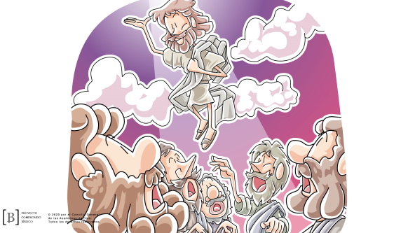
¡Jesús volverá algún día! Hasta que Él regrese, tenemos una tarea que hacer y un mundo que necesita escuchar las buenas noticias sobre Jesús.
Enseñanza
Mateo 28:19–20 se conoce como la Gran Comisión. Jesús nos envió a compartir las buenas noticias y hacer discípulos no solo a la gente que conocemos, sino también a la gente de todo el mundo. La mejor manera de hacerlo es con el poder del Espíritu Santo que Jesús nos prometió. Como dice nuestra Verdad de fe: Con Jesús, yo puedo cambiar el mundo.
Durante más o menos tres años Jesús estuvo enseñando a sus discípulos y mostrándoles lo que significa ser su seguidor. Nosotros podemos aprender sus enseñanzas leyendo la Biblia y escuchándolas.
Pero Jesús agregó algo más. Les dijo que esperaran a que Dios enviara el Espíritu Santo con poder especial para ayudarlos a cumplir con sus instrucciones.
Más adelante en el libro de Hechos, veremos que el Espíritu Santo descendió y bautizó a estos discípulos. Entonces obedecieron las instrucciones de Jesús y contaron a muchas otras personas las buenas nuevas de Jesús. Su obediencia cambió el mundo para siempre. Compartieron con la gente que tenían cerca. Fueron a Judea, Samaria y por todo el mundo a contar sobre Jesús a otras personas.
El mandato de Jesús no ha cambiado. Tú y yo tenemos la misma responsabilidad. Nuestra misión es hablar de Jesús a los demás: contar a la gente sobre Jesús, para que se puedan arrepentir de sus pecados, sean salvos y se bauticen. Luego, debemos enseñarles lo que dice la Biblia, como estamos haciendo ahora. Así nuestra Verdad de fe se hará realidad: Con Jesús, yo puedo cambiar el mundo.
Versículo de fe
¿Qué es lo que tenemos que contar a los demás? (Escucha las respuestas). Sí, la buena nueva de que Jesús murió para llevar el castigo por nuestros pecados. Por eso es tan importante nuestro Versículo de fe. Nos recuerda la manera en que Jesús murió por nosotros, y eso debería llevarnos a compartir su amor con otros.
• Mostrar Video Versículo de fe.
Vamos a repetir el Versículo de fe una vez más con los ademanes.
Romanos 5:8 (NTV)
Pero Dios mostró el gran amor que nos tiene al enviar a Cristo a morir por nosotros cuando todavía éramos pecadores.

Oración y respuesta
Mientras oran, puedes poner de fondo música suave de adoración.
Materiales necesarios
- Papel, una hoja por niño
- Lápices o bolígrafos

No requiere preparación previa.
Hoy pediremos a Dios que nos muestre, a través de su Espíritu Santo, quién necesita escuchar la buena noticia de Jesús. Aquí tienen una hoja y un lápiz.
Oración
Querido Dios, háblanos a través de tu Espíritu Santo. Muéstranos a quién contarle las buenas nuevas de Jesús esta semana. Amén.
Ahora, en silencio escucharemos la voz del Espíritu Santo. Escribe el nombre o dibuja la primera persona que te viene a la mente. Asegúrate de escribir solo en un lado de la hoja.
Como los discípulos, algunos de ustedes quizás fueron llamados a hablar sobre Jesús a personas en nuestra ciudad o estado. Dios tal vez quiera que alguno de ustedes sea un pastor o que tenga que ir a otra ciudad o estado a compartir las buenas noticias de Jesús. Dios tal vez quiera que algunos de ustedes sean misioneros y prediquen en otros países. Algunos de ustedes serán camioneros, maestros, dentistas o cuidarán a sus hijos o trabajarán en una tienda u oficina, o quién sabe qué trabajo tendrán. Pero todos podemos hablar de Jesús a otros. Oremos para pedirle a Dios que nos muestre qué quiere decirnos.
Oración
Querido Dios, ¿dónde quieres que vaya para hablar de Jesús a otros en el futuro? Quiero obedecerte. Amén.
Escucha al Espíritu Santo y escribe del otro lado de la hoja lo que el Espíritu Santo te haya dicho.
Espera mientras los niños oran. Luego comienza a cantar el canto de adoración. La música de fondo podría estar sonando ya mientras los niños oran o puedes escoger un canto de adoración para que canten juntos después.
• Los niños pueden llevar su hoja a casa si desean.
Adoración
Reproduce un canto de adoración.
Video de cierre
¡Fue un tiempo hermoso de oración! Me admiró cómo escucharon la voz de Dios. Ahora, veamos qué pasó con el equipo de «Desafío aceptado».
• Mostrar Video Lección bíblica B.
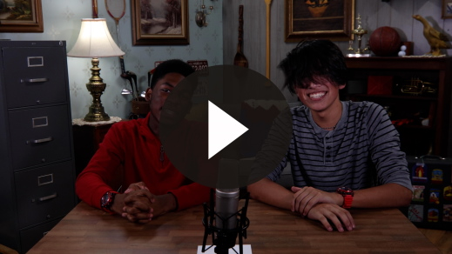
Vamos a decidir obedecer el mandato de Jesús y cambiar el mundo al hablar de Él a otros. Puede darnos algo de miedo, pero por eso podemos recordar nuestra Verdad de fe.
• Mostrar Diapositiva Verdad de fe.
Repítanla conmigo. Con Jesús, yo puedo cambiar el mundo. ¿No quieren agradecer al Espíritu Santo por ayudarnos en todas las áreas de nuestra vida? Si ya le pediste a Jesús que perdonara tus pecados y decidiste seguirlo, has recibido al Espíritu de Dios en tu vida. Puedes pedir que te bautice con el Espíritu Santo, así como lo hizo con los discípulos en el libro de Hechos. Entonces recibirás su poder que te dará valentía para hablar de Jesús a los demás.
• Invita a los niños a pasar a los grupos pequeños (o despídete de ellos si el encuentro termina aquí).
Grupo pequeño
30 minutos
Esta parte se puede hacer con todo el grupo de niños o en grupos pequeños. Durante las actividades en grupos pequeños, el objetivo es que los niños se acerquen a la Palabra de Dios y también se relacionen con los demás en su grupo. El líder del grupo pequeño se encargará de dirigir las actividades.

Conexión del grupo
¿En qué lugar del mundo?
Materiales necesarios
- Pelota de playa o pelota inflable en la que se dibujó un globo terráqueo
- Marcador negro permanente
Preparación
- Inflar la pelota. Si fuera necesario, usar el marcador permanente para dibujar los continentes en la pelota, para que parezca un globo terráqueo.
Hoy descubrimos que Jesús quiere que seamos testigos de Él en nuestra ciudad, estado y en todo el mundo. Vamos a pasarnos este globo terráqueo alrededor del círculo. Cuando lo atrapen, digan el nombre de una ciudad, estado o país antes de pasárselo a un compañero. Veamos qué creativos podemos ser. Empiezo yo: Jerusalén.
• Tal vez necesites ayudar a algunos niños. El propósito es que entiendan lo enorme que es el mundo.
• Después de jugar algunas rondas, pide a los niños que oren por la ciudad, estado o país que nombren.

Repaso de la lección bíblica
Materiales necesarios
- Biblias, una para cada niño

No requiere preparación previa.
Repaso de la historia bíblica: Mateo 28:18–20; Hechos 1:1–12

Leeremos las instrucciones que dejó Jesús. Él quiere que le obedezcamos para poder cambiar el mundo. Nos dio al Espíritu Santo para ser nuestro Ayudador y darnos poder y valentía. Leamos el pasaje de Mateo 28:18–20 y Hechos 1:1–12.
• Divide la lectura bíblica en porciones más pequeñas para que los voluntarios las lean en voz alta.
Estos versículos tienen una rica enseñanza. Vemos que Jesús estaba realmente vivo. Leímos la misión que Jesús nos encomendó a ti y a mí. Vemos que Él envió al Espíritu Santo para ayudarnos a cumplir esta misión. Además, vino con una promesa de volver algún día.
Verdad de fe
Ahora que sé que tengo una misión, necesito recordar la Verdad de fe para hoy.
• Mostrar Diapositiva Verdad de fe.
Vamos a repetirla otra vez. Con Jesús, yo puedo cambiar el mundo.

Reflexión en grupo
Puedes usar todas o solo algunas de las preguntas para iniciar la conversación. Las preguntas marcadas con asterisco (*) están pensadas para estimular la conversación. Adáptalas a los intereses y la madurez del grupo. En general, los niños mayores tendrán más capacidad que los menores de profundizar en los temas.
Preguntas
¿Qué significa para ti nuestra Verdad de fe? ¿Cómo puedes tú cambiar el mundo?
¿Por qué creen que Jesús tuvo que convencer a sus seguidores de que realmente estaba vivo? ¿Qué cosas hizo para convencerlos?
Jesus dijo que le había sido dada autoridad y que Él nos impartía esa autoridad por medio del poder del Espíritu Santo. ¿Qué cosas hizo Jesús durante su ministerio en esta tierra? ¿Podemos también nosotros hacer ese tipo de cosas?
¿Qué es la Gran Comisión?
En Mateo, Jesús les encomendó a sus discípulos tres cosas. ¿Cuáles son? ¿Cuál de esas cosas hace nuestra iglesia hoy?
Jesús les dijo a sus discípulos que recibirían un nuevo poder. ¿Quién era ese poder? ¿Qué les permitiría hacer?
Jesús dijo a sus discípulos que fueran testigos en varios lugares: en Jerusalén, Judea, Samaria, y todo el mundo. ¿Quería decir que solo fueran a esos lugares? ¿Cómo podemos cumplir nosotros esta parte de la Gran Comisión?
* ¿Qué significa ser testigo? ¿Cómo puedes compartir las buenas nuevas con otras personas?
¿Puedes tú recibir el poder del Espíritu Santo? ¿Cómo podemos recibir su poder?

Aplicación y respuesta
Jesús recibió toda autoridad para cambiar el mundo. Luego comisionó a los discípulos, sus seguidores, a ir y cambiar el mundo. Cambiamos el mundo cuando compartimos la buena noticia de Jesús, ayudando a la gente a tener una relación con Dios y enseñándoles la Palabra de Dios.
Pero no lo podríamos hacer solos. Necesitamos la ayuda del Espíritu Santo que nos da poder para ser sus testigos. Gracias, Jesús, por enviarnos el Espíritu Santo.
Desarrolla un hábito
Anima a los niños a escoger un recordatorio visual para asociarlo a la Verdad de fe.
La Verdad de fe de hoy es larga; aprenderemos algunos ademanes para recordarla.
Con Jesús: señala hacia el cielo, porque Jesús está allí ahora.
puedo: señálate con ambos pulgares.
cambiar: junta las manos y muévelas como si estuvieras moldeando arcilla.
el mundo: haz un enorme círculo en el aire con ambas manos.
Practiquemos los ademanes un par de veces. Cuando vayan a casa, enséñenlos a sus familiares.
• Repite los ademanes tantas veces como sea necesario, mientras dispongas de tiempo.
Oración
Oremos y pidamos a Dios que nos ayude.
Jesús, gracias por encomendarnos la tarea de cambiar el mundo en la Gran Comisión. Gracias por enviar al Espíritu Santo para ayudarnos y darnos poder para ser testigos. Ayúdame a no olvidar que contigo, puedo cambiar el mundo. Amén.

Repaso del Versículo de fe
Materiales necesarios
- Repaso del Versículo de fe – Grupo pequeño, uno o más según la necesidad
- Tijeras
Preparación
- Imprimir el Repaso del Versículo de fe – Grupo Pequeño, uno o más si fuera necesario. Recortar los segmentos del Versículo de fe.
Nuestro Versículo de fe es Romanos 5:8. Es muy importante que memoricemos este versículo, así que vamos a repetirlo con los ademanes que aprendimos.
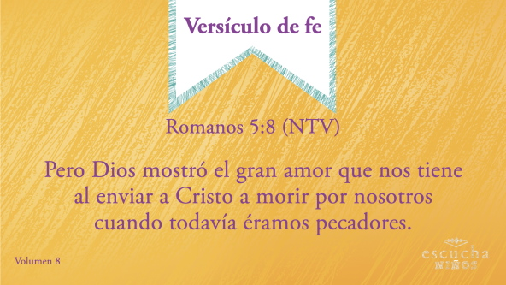
• Mostrar Diapositiva Versículo de fe
Romanos 5:8 (NTV)
Pero Dios mostró el gran amor que nos tiene al enviar a Cristo a morir por nosotros cuando todavía éramos pecadores.
Diversión con el Versículo de fe
Versículo saltarín
¡Aprendieron muy bien el Versículo de fe! Ahora vamos a hacer una actividad en la que cada uno recibirá una palabra del Versículo de fe. Mientras lo decimos todos juntos, cuando digamos la palabra que te tocó, ponte de pie. Y luego siéntate rápidamente.
Vamos a repetirlo algunas veces para ver qué tan rápido lo podemos decir.
• Digan el versículo. Si dispones de tiempo, mezcla los papelitos con las palabras y vuelve a distribuirlos para jugar otra vez.
¡Felicitaciones! ¡Qué bien que aprendieron el Versículo de fe! ¡Excelente!

Actividad creativa
Mi mundo
Materiales necesarios
- Hoja de actividad – Grupo Pequeño, una hoja por niño y una hoja extra
- Marcadores o lápices de color
Preparación
- Imprimir la Hoja de actividad – Grupo Pequeño, una hoja por niño y una extra.
- Hacer un mapa de la Hoja de actividad – grupo pequeño para usar de modelo.
En el centro de su Hoja de actividad hay una gran caja. Haz un mapa de tu comunidad. Dibuja la iglesia, tu casa y la escuela a la que vas. Pon también los lugares a los que te gusta ir. Esto fue lo que yo dibujé. (Muestra tu mapa). Los mapas no tienen que estar perfectos, pero ¡hay que divertirse haciéndolos!
• En tu mapa, incluye lugares que te agrada ir, como la iglesia, tu hogar, la tienda, etc.
• No importa que el mapa no sea perfecto. El propósito es que vean que pueden producir un impacto en otros lugares además de la iglesia.
Ahora, quiero que tracen un círculo alrededor de los lugares donde se cruzan con gente y que podrían ser una oportunidad para compartir la buena noticia de Jesús. ¿Recuerdan nuestra Verdad de fe? Con Jesús, yo puedo cambiar el mundo.
Oración
Querido Dios, ayúdanos a marcar la diferencia en el mundo. Queremos ver vidas transformadas para ti, no solo aquí en la iglesia, sino dondequiera que vayamos. Ayúdanos a ser tus testigos valientes. Amén.

Repaso de la Verdad de fe
• Muestra la diapositiva Verdad de fe mientras llegan los padres.
• Aprovecha al máximo el tiempo con los niños, para que los padres vean lo que aprendieron. Pídeles que repitan la Verdad de fe y luego despídete de los niños para que se vayan con sus padres.
Cuando regresen a su casa, recuerden nuestra Verdad de fe. Es una de las cosas más importantes que hablamos hoy.
• Mostrar Diapositiva Verdad de fe.
Vamos a repetirla. Con Jesús, yo puedo cambiar el mundo. ¡La dicen muy bien!

Despedida
• Al retirarse, los niños se llevan la Hoja de Actividad – Grupo pequeño.
• Recuerda a los padres que en la aplicación hay Devocionales familiares para que los estudien con su hijo.
• Recuérdales también la fecha y hora de la siguiente sesión.

